Необходимо реализовать следующие задачи:
- Создать регистр сведений Платёжные поручения на перечисление НДФЛ
- Создать обработку Перечисление НДФЛ в бюджет, которая создаст и заполнит документ Перечисление НДФЛ в бюджет
- Изменить документ Перечисление НДФЛ

- Регистр сведений Платёжные поручения на перечисление НДФЛ
Регистр должен содержать следующие столбцы:
- Дата ППИ;
- Номер ППИ;
- Дата оплаты;
- Сумма оплаты.

- Обработка Перечисление НДФЛ в бюджет
Реквизиты шапки обработки:
- Период дата начала и дата окончания;
- Кнопка сформировать.
Реквизиты ТЧ обработки:
- Созданные документы Перечисление НДФЛ в бюджет.

Создание документов Перечисление НДФЛ в бюджет:
- Ответственный должен быть пользователь запустивший обработку;
- Сделать выборку по РН НДФЛ расчеты с бюджетом за указанный период (если возможно период устанавливать по дате дохода) по следующим фильтрам:
  - Вид движения = расход;
  - Вид строки = удержание;
  - Дата дохода находится в интервале указанном в шапке документа.
- Сгруппировать полученные строки по дате дохода и по ФЛ. Если по группировке по ФЛ получилась итоговая отрицательная сумма - данную строку исключать (такого быть не должно, на всякий случай. На этапе тестирования сообщить мне если будут такие строки);
- На каждую дату дохода создать один документ Перечисление НДФЛ в бюджет. Заполнение шапки:
  - Дата документа = дате дохода;
  - Дата платежа = дате дохода;
  - За какой месяц = месяц, день которого = дате дохода;
  - Ставка = 13%;
  - ОКТМО/КПП – устанавливать типовым механизмом при создании документа;
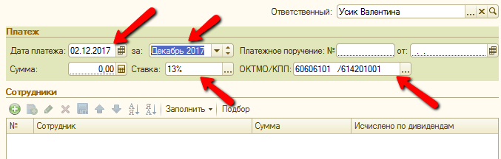
  - Номера платежек необходимо внести через запятую из РС Платёжные поручения на перечисление НДФЛ. Находить платежки по Дата дохода РН Расчеты с бюджетом = Дата платежа РС Платёжные поручения на перечисление НДФЛ;
  - От = дата дохода.
- Заполнение ТЧ документа:
  - Сотрудники – ФЛ из выборки по РН Расчеты с бюджетом на дату дохода;
  - Сумма – сумма по ФЛ на дату дохода.
- Проверять итоговые суммы по документу и по найденным платежкам в РС. Если суммы не совпадают в Комментарии документа написать «Суммы не совпадают: общая сумма ППИ = … , ППИ № … = сумма, ППИ № … = сумма и т.д.
- Если ППИ в РС не найдена в Комментарии документа написать «Не найдены ППИ»
- Документы проводить.

